EEM 415 quiz

1-Maksimum değer, 10 volt olan analog sinyal 12 bit ADC ile sayısal veriye çevrilmektedir. Çözünürlük ve adım değerlerini yazınız.

2-Bir sensor da doğruluk (Accuracy) ve Hassasiyet (sensivity) tanımlarını yazınız

3-Bipolar DAC devresi için Vout = 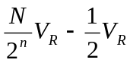 Olduğuna göre Vref =10 ve 10 bit çözünürlüğe göre Vout (max), Vout (min) değerlerini bulunuz.

4-Verilen Köprü devresinde (R+ΔR) bir sensöru temsil ediyor fiziksel değişim olmadan ΔR=0 olduğuna göre Fiziksel değişime göre çıkış gerilimini bulunuz.

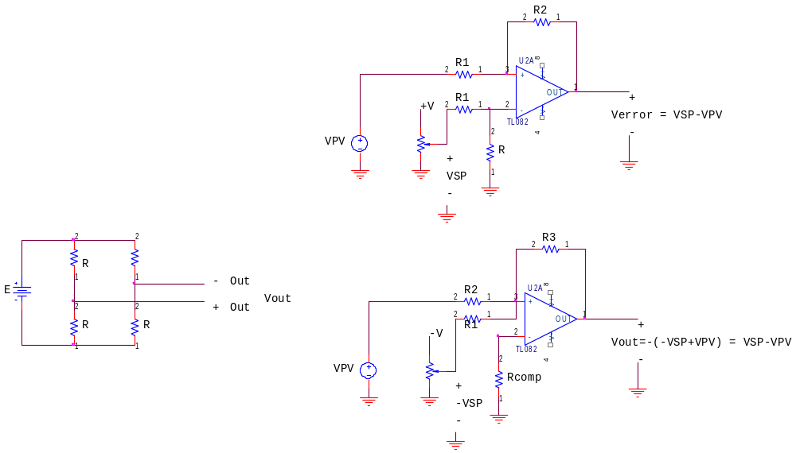
R+ΔR

5-Kapalı döngülü Process kontrol için genel bir blok diyagram çiziniz ve blokları adlandırınız. Ve herhangi bloğun çıkışında ne olduğunu yazınız

6-Verilen karşılaştırıcı devresinde, girişlere göre OP-AMP’ın çıkışındaki dalga şeklini çiziniz.
